Witajcie Starszaki!
Zanim podam Wam kolejne zadania na dzisiaj,
zwracam się z prośbą do Waszych Rodziców, aby zakupili dla Was na ŚRODĘ (czyli jutro) trzy różne owoce, które najbardziej lubicie np. ( banan, kiwi, jabłko…)
DZIĘKUJĘ !
To teraz do pracy zabiera się grupa pszczółek.
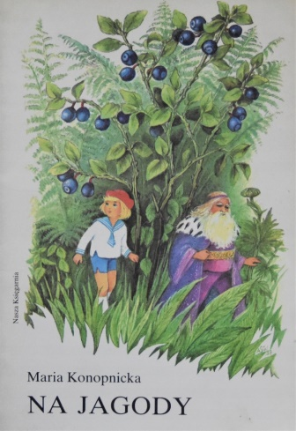
Pamiętacie, wczoraj mówiliśmy o książkach. Dzisiaj mam dla Was opowiadanie pt. NA JAGODY. Na pewno Wasi Rodzice znają pod tym tytułem książkę Marii Konopnickiej, jednak dla Was czytanie jej teraz byłoby za długie.
Mam prośbę: JEŚLI KTOŚ POSIADA W DOMU TĘ KSIĄŻKĘ, TO PROSZĘ, PRZECZYTAJCIE DZIECIOM JĄ NA DOBRANOC .

A teraz posłuchajcie opowiadania.
Potem udzielcie proszę odpowiedzi na pytania.
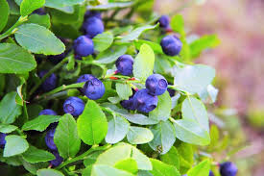

Justyna z Jolą na jagody do lasu się wybrały. Wiaderka pozabierały i tak mamie powiedziały: mamo jak one będą pełne, to do domu wracamy. Jagód tego roku w lesie było dużo , toteż żeby wiaderka napełnić nie był dla nich żaden trud. Chodziły i zbierały, a co jakiś czas na ściółkę siadały i odpoczywały. Jagody duże i dorodne były, więc co zerwały to zaraz zjadały. Dlatego też wiaderka tylko dna zakryte miały.
„Ale dobre te jagody” - tak do siebie mówiły, i coraz dalej w głąb lasu wchodziły. W środku lasu zobaczyły małe jezioro, łódeczka przy nim stała, lecz tylko jedno wiosełko miała. Justyna chęć popłynąć na drugą stronę jeziora miała i Jolę o to spytała. - Jolu, będziesz wiosłowała? Bo ja się troszeczkę boję! Boję się wiosłować sama.
- Dobrze Justyno, powiosłuję dla spokoju. I obie na łódeczkę wsiadły. Justyna wiosełko do ręki wzięła i wiosłować zaczęła.
By podziwiać i by popatrzeć na piękne krajobrazy na środku jeziora stanęły. Nagle cóż to ujrzały? Coś wielkiego przed oczyma im z wody wyskoczyło. Raz i drugi i trzeci skoczyło, przestraszyło to Jolę i Justynę . Cóż to było? Cóż to było? Podobne do żmij było! Mówi Jola do Justyny bardzo wystraszona.
- Żmija płynie, popatrz jak prędko płynie. Niech tylko do łódki nam nie wskoczy! Bo ze strachu nie wytrzymamy obecności na łódce tej istoty. To nie żmija, to nie jest żmija, to jest wielka ryba!
Węgorz ta ryba się nazywa, Jola nagle tę niewiadomą odkrywa.
Lecz uciekać trzeba z wody było, a gdy łódź obie uruchamiały i wiosło obie sobie wyrywały bo wtedy ze strachu do brzegu już obydwie wiosłować chciały. Tak się tam szamotały i wtem trach, trach, wiosła się pozbyły. Na dno poszło i co tu robić dalej zwątpiły. Do brzegu przecież kawał drogi jeszcze jest. Co robić, co robić wrzeszczy Justyna zresztą Jola też. Wyjść z łódeczki mowy nie ma, a jak płynąć? Łódka stoi kiedy wiosła nie ma. Nagle jak na zawołanie wiatr się zrywa i cóż widzą łódeczkę do brzegu popycha. Zaraz do brzegu z nami zawita. Ucieszone lecz wystraszone do brzegu dotarły z taką przygodą pomyślały to nie są żarty!
Dalej już jagód nie zbierały bo ze strachu o nich już zapomniały. Do domu jagód tyle zaniosły, ile ich na dnie w wiaderkach miały. I tak myślały; po co na tę łódkę żeśmy siadały. Ile przez ten czas jagód byśmy miały! A przecież na jagody żeśmy się wybierały.
1. Jak miały na imię bohaterki…?
2. Co zbierały w lesie…?
3. Na jaką głoskę rozpoczynają się wyrazy Jola, Justyna, jagody.
4. Dlaczego wyrazy Jola i Justyna napisałam wielką literą…?
Wszystko super pamiętacie

To teraz kolejne wyzwanie dla WAS
Jak już zapewne się domyśliliście, poznajemy dzisiaj literę „ J.j.”
Zastanówcie się, czy głoska j- jest samogłoską, czy spółgłoską?
Jakim kolorem zaznaczysz głoskę „ j” ?
Nie podpowiadam Wam, bo na pewno wiecie !
Powiedzcie, do czego podobn jest litera j, J: mała i wielka? ( burza mózgów)
Zaznaczcie w podanych wyrazach wszystkie litery „ j, J”
Jola, Jagoda, jamnik, Janek, jajko, Justyna, jajecznica, klej, olej, już, jeż, jabłko, bajka, bójka, jaskółka, jadalnia, jad, jarmak, tajemnica, jasiek, Jan, jaszczurka, Japonia, kajak, Jasło, jacht, jesień, majonez, leje, jestem, myje, mają
Teraz wykonajcie zadanie w KARTACH PRACY na str. 30 ,31 .
Znacie już literą J,j poznaliście wyrazy zaczynające się na tę głoskę.
Czy pamiętasz je? – wymień chociaż 5.
Ułóżcie literę „J” z jakiegokolwiek materiału ( tak jak poprzednio- sznurek, drucik, nici, plastelina…) a potem odszukaj ją w gazecie, książce lub jakimś innym miejscu.
Jeśli macie w domu tacę, można na nią nasypać kaszy lub soli. Teraz spróbujcie napisać na niej poznane litery.
PAMIĘTAJCIE O KIERUNKU!
Zaznaczcie wszystkie litery j- małe, J-wielkie na obrazku.
Pokolorujcie obrazek.
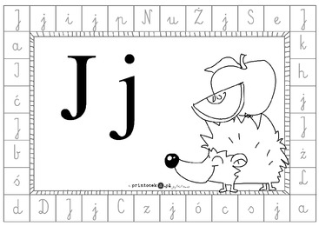
W trakcie pisania możecie słuchać na pewno wszystkim znanej piosenki:

https://www.youtube.com/watch?time_continue=37&v=CwJpfp942kY&feature=emb_logo
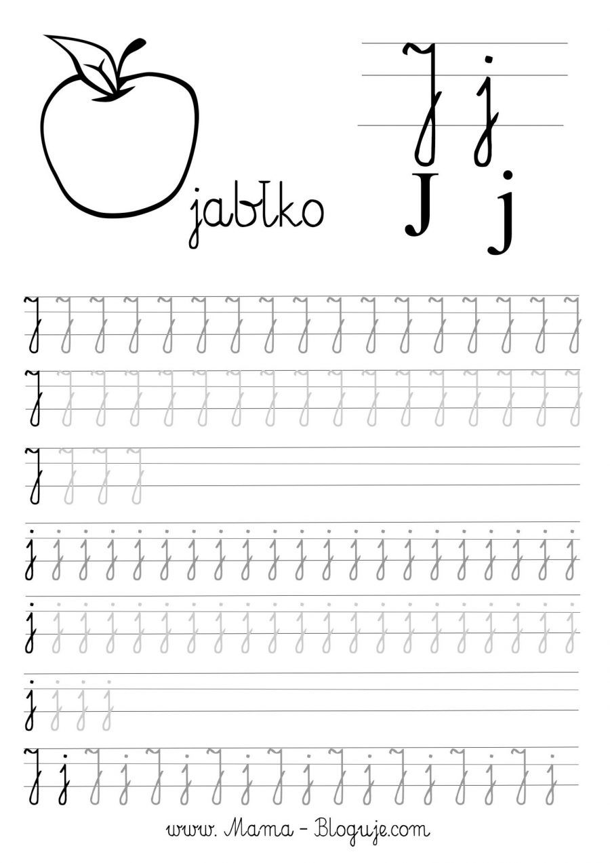

Poćwicz pisanie litery. Pamiętaj o kierunku!!
ZADANIA DLA SZEŚCIOLATKÓW I CHĘTNYCH.

Proszę o uzupełnienie litery „j” w kartach: Czytam, piszę, liczę

